**Food Market Register**

จัดทำโดย

นางสาวฐิดาพร เติมสุข รหัสนักศึกษา 653380015-9

นายณรงค์ฤทธิ์ พาอามาศ รหัสนักศึกษา 653380265-6

เสนอ

รศ.ดร ปัญญาพล หอระตะ

อ.ดร. ญานิกา คงโสรส

รายงานนี้เป็นส่วนหนึ่งของรายวิชา CP351003 Object Oriented Programming

ประจำภาคการศึกษาปลาย ปีการศึกษา พ.ศ. 2565

ภาควิชาวิทยาการคอมพิวเตอร์ วิทยาลัยการคอมพิวเตอร์ มหาวิทยาลัยขอนแก่น

**คำนำ**

รายงานเล่มนี้จัดทำขึ้นเพื่อเป็นส่วนหนึ่งของรายวิชา CP351003 Object Oriented Programming เพื่อให้ได้ศึกษาหาความรู้ในการเขียนโปรแกรมจากภาษาคอมพิวเตอร์ผ่านภาษาจาวา โดยได้ศึกษาผ่านแหล่งความรู้ต่างๆ อาทิเช่น หนังสือ แหล่งความรู้จากเว็บไซต์ และการเรียนในรายวิชา Object Oriented Programming โดยมีวัตถุประสงค์ที่จะนำความรู้ที่ได้มาจัดสร้างโครงงาน เพื่อใช้เป็นประโยชน์แก่ผู้สนใจต่อไป

คณะผู้จัดทำหวังเป็นอย่างยิ่งว่ารายงานเล่มนี้จะเป็นประโยชน์แก่ผู้อ่าน หรือนักเรียนที่กำลังหาข้อมูลเรื่องนี้อยู่ หากมีข้อแนะนำหรือข้อผิดพลาดประการใด ผู้จัดทำขอน้อมรับไว้และขออภัยมา ณ ที่นี้

คณะผู้จัดทำ

ชื่อผู้จัดทำ : นางสาวฐิดาพร เติมสุข รหัสนักศึกษา 653380015-9

นายณรงค์ฤทธิ์ พาอามาศ รหัสนักศึกษา 653380265-6

ชื่อเรื่อง : Food Market Register

สาขาวิชา : วิทยาการคอมพิวเตอร์

คณะวิชา : วิทยาลัยการคอมพิวเตอร์

อาจารย์ที่ปรึกษา : รศ.ดร ปัญญาพล หอระตะ

อ.ดร. ญานิกา คงโสรส

ปีการศึกษา : 2565

**บทคัดย่อ**

โครงงานเรื่อง Food Market Register มีจุดมุ่งหมายเพื่อสร้างระบบการขายให้สะดวกต่อผู้ซื้อและผู้ขาย และเพื่อนำความรู้ที่ได้จากการเรียนในรายวิชา CP351003 Object Oriented Programming มาประยุกต์ใช้ให้เกิดประโยชน์ในการทำโครงงาน

Food Market Register นี้จะช่วยทำให้ร้านขายอาหารได้รับความถูกต้องในคำนวณราคาอาหารมากขึ้น จากการคำนวณอย่างเป็นระบบ การใช้งานสำหรับผู้ซื้อจะมีการ Login เพื่อเข้าใช้งาน โดยเลือกอาหารที่ต้องการ เพิ่มหรือลดจำนวนของอาหารที่ต้องการได้ ระบบสามารถบอกจำนวนและรายการอาหารที่เลือกซื้อ และมีการคำนวณราคาของอาหารทั้งหมดที่เลือกซื้ออีกด้วย

คณะผู้จัดทำขอขอบพระคุณอาจารย์ผู้ให้ความรู้และแนวทางในการศึกษา คณะผู้จัดทำหวังว่าโครงงานฉบับนี้จะให้ความรู้และเป็นประโยชน์แก่ผู้อ่านทุกๆท่าน

**สารบัญ**

หน้า

คำนำ ก

บทคัดย่อ ข

สารบัญ ค

บทที่ 1 บทนำ 1

1.1 ที่มาและความสำคัญ 1

1. วัตถุประสงค์ของโครงงาน 1

1.3 ประโยชน์ที่คาดว่าจะได้รับ 1

บทที่ 2 เอกสารและงานวิจัยที่เกี่ยวข้อง 2

2.1 ระบบการขายเดิม 2

2.2 ระบบการขายแบบใหม่ 2

2.3 เครื่องมือที่ใช้ในการดำเนินงาน 2

2.3.1 IntelliJ IDEA 2

2.3.2 GUI 3

2.4 ข้อดีของการใช้เทคโนโลยีสารสนเทศในการทำธุรกิจ 3

บทที่ 3 วิธีการดำเนินงาน 4

3.1 เครื่องมือ และโปรแกรมที่ใช้สำหรับพัฒนา 4

3.2 แผนภาพคลาส 5

3.3 ส่วนประกอบ GUI 6

3.3.1 หน้า Login 6

3.3.2 หน้าสำหรับเลือกซื้ออาหาร 7

3.3.3 หน้าสำหรับสั่งซื้ออาหาร 8

3.3.4 หน้าสำหรับชำระเงิน 9

3.4 การทดสอบ (test) 9

บทที่ 4 สรุปผลการดำเนินงาน 10

4.1 สรุปผลการดำเนินงาน 10

บรรณานุกรม 11

**บทที่ 1**

**บทนำ**

* 1. **ที่มาและความสำคัญ**

ธุรกิจร้านอาหาร เป็นหนึ่งในธุรกิจที่มีความสำคัญอย่างยิ่งต่อภาคบริการและเศรษฐกิจของ

ประเทศด้วยมูลค่าหมุนเวียนที่ไม่ต่ำกว่า 4 แสนล้านบาท คิดเป็นสัดส่วนร้อยละ 4.7 ของภาคบริการทั้งหมดของผลิตภัณฑ์มวลรวมในประเทศ (GDP ภาคบริการ) โดยมีผู้ประกอบการตั้งแต่รายเล็กไปจนถึงหลายใหญ่ ในยุคที่เทคโนโลยียังไม่เข้าถึงมากนัก ร้านอาหารบางแห่งอาจต้องรับคำสั่งซื้อ จัดสินค้า คำนวณราคาของสินค้า โดยการบันทึกด้วยมือ ส่งผลให้ในบางครั้งอาจเกิดความผิดพลาดได้ แต่เนื่องด้วยในปัจจุบันผู้คนหันมาใช้เทคโนโลยีมากขึ้น เนื่องมาจากเทคโนโลยีเป็นสิ่งที่ช่วยอำนวยความสะดวกในการใช้ชีวิต

ด้วยเหตุนี้ผู้จัดทำจึงได้นำเอาเทคโนโลยีมาใช้ให้เกิดประโยชน์ โดยได้มีแนวคิดในการพัฒนาระบบจัดการการขายอาหาร โดยพัฒนาในรูปแบบ GUI ให้ง่ายต่อการใช้งาน

ดังนั้นผู้จัดทำจึงได้สร้างระบบขายอาหารขึ้น เพื่อเพื่อช่วยลดความผิดพลาดในคำนวณให้แก่ร้านอาหาร และช่วยลดต้นทุนในการเปิดหน้าร้านอีกด้วย

* 1. **วัตถุประสงค์ของโครงงาน**

1.2.1 เพื่อช่วยให้ร้านอาหารสามารถคำนวณจำนวนและราคาของสินค้าได้อย่างถูกต้อง

1.2.2 ช่วยให้ร้านอาหารลดต้นทุนในการเปิดหน้าร้าน

1.2.3 เพื่อความสะดวกและรวดเร็วในการจัดขายอาหาร

1.2.4 เพื่ออำนวยความสะดวกในการสั่งซื้อสินค้าให้แก่ลูกค้า

1.2.5 เพื่อศึกษาและเข้าใจถึงระบบการขายสินค้า

* 1. **ประโยชน์ที่คาดว่าจะได้รับ**

1.4.1 ช่วยลดความยุ่งยากในการซื้ออาหาร

1.4.2 ช่วยให้การคำนวณราคาอาหารแม่นยำมากยิ่งขึ้น

1.4.3 ช่วยให้ง่ายต่อการจัดนำสินค้าให้ผู้ซื้อ เนื่องจากมีข้อมูลอาหาร และจำนวนอาหารที่ผู้ซื้อ

ต้องการ

1.4.4 อำนวยความสะดวกในการให้บริการการขายอาหารแก่ลูกค้าได้ดียิ่งขึ้น

1.4.5 เข้าใจการสร้างระบบการขายสินค้า

1.4.6 สามารถนำความรู้ไปประยุกต์ใช้ต่อได้ในอนาคต

**บทที่ 2**

**เอกสารและงานวิจัยที่เกี่ยวข้อง**

ระบบขายอาหาร ผู้จัดทำได้ค้นคว้าข้อมูล ขั้นตอนและวิธีการต่างๆที่เกี่ยวข้องกับโครงงานครั้งนี้โดยมีหัวข้อระบบต่างๆดังนี้

**2.1 ระบบการขายเดิม**

เนื่องจากการซื้อ-ขายเดิมนั้น ในแต่ก่อนที่ยังไม่มีการนำเทคโนโลยีมาใช้จะทำเอกสารจัดซื้อด้วยมือ ซึ่งการตรวจสอบการสั่งซื้อสินค้าของลูกค้า ใช้เวลานานและอาจเกิดข้อผิดพลาดของข้อมูลได้ ซึ่งเราจะนำระบบนี้มาช่วยในเรื่อง ของการจัดการซื้อ-ขายให้มีความสะดวก รวมถึงลดความซับซ้อนของข้อมูลและเข้าถึงข้อมูลได้ อย่างรวดเร็ว

ปัญหาที่เกิดจากระบบขายเดิม

(1) การเก็บยอดการสั่งซื้อทาให้ผิดพลาด

(2) เกิดการสิ้นเปลืองเนื่องจากใช้กระดาษในการเก็บข้อมูล

(3) การเรียกดูข้อมูลรายงานล่าช้ามีหลายขั้นตอน

(4) เอกสารที่เก็บอาจจะชำรุดหรือสูญหายได้

(5) มีการสั่งซื้อล่าช้า

**2.2 ระบบการขายแบบใหม่**

ระบบการขายแบบใหม่เป็นระบบการจัดการขายอาหาร เพื่อให้มีความสะดวกรวดเร็วมากยิ่งขึ้นไม่ต้องใช้เนื้อที่ในการจัดเก็บเอกสารจำนวนมาก มีความแม่นยำในการคำนวณมาก

**2.3 เครื่องมือที่ใช้ในการดำเนินงาน**

2.3.1 IntelliJ IDEA

IntelliJ IDEA เป็นสภาพแวดล้อมการพัฒนาแบบบูรณาการ (IDE) ที่เขียนด้วย Java

สําหรับการพัฒนาซอฟต์แวร์คอมพิวเตอร์ที่เขียนด้วย Java, Kotlin, Groovy และภาษาที่ใช้ JVM อื่นๆ ได้รับการพัฒนาโดย JetBrains (เดิมชื่อ IntelliJ) และมีให้บริการในรูปแบบ Apache 2 Licensed community edition และในฉบับเชิงพาณิชย์ที่เป็นกรรมสิทธิ์ ทั้งสองสามารถใช้สําหรับการพัฒนาเชิงพาณิชย

IDE มีคุณสมบัติบางอย่าง เช่น การเติมโค้ดให้สมบูรณ์โดยการวิเคราะห์บริบท การนํา

ทางโค้ดที่อนุญาตให้ข้ามไปยังคลาสหรือการประกาศในโค้ดโดยตรง การปรับโครงสร้างโค้ดใหม่ การดีบักโค้ด และตัวเลือกในการแก้ไขความที่ไม่สอดคล้องกันผ่านคําแนะนํา

2.3.2 GUI

GUI ย่อมาจาก Graphical User Interface GUI (อ่านว่า จียูไอ หรือ กุย) คือ

การติดต่อกับผู้ใช้โดยใช้ภาพสัญลักษณ์ เป็นการออกแบบส่วนของโปรแกรมคอมพิวเตอร์ให้มีการโต้ตอบกับผู้ใช้ โดยการใช้ Icon ,รูปภาพ และสัญลักษณ์อื่นๆ เพื่อแทนลักษณะต่างๆ ของโปรแกรม แทนที่ผู้ใช้จะพิมพ์คำสั่งต่างๆในการทำงาน ช่วยทำให้ผู้ใช้งานสามารถทำงานได้ง่าย และรวดเร็วขึ้น ไม่จำเป็นต้องจดจำคำสั่งต่างๆ ของโปรแกรมมากนัก ถือเป็นวิธีการให้ความสะดวกแก่ผู้ใช้คอมพิวเตอร์ ให้ติดต่อสื่อสารกับระบบโดยผ่านทางภาพ เช่น ใช้เมาส์กดเลือก icon แทนการพิมพ์คำสั่งดังแต่ก่อน โดยเฉพาะในบางโปรแกรมที่มีคำสั่งมากๆ เช่น โปรแกรม Autocad ที่ใช้ในการวาดแบบ ซึ่งจะมี คำสั่งต่างๆ ที่ใช้ในการสร้างรูปมากมาย ผู้ใช้สามารถใช้เม้าซ์ (mouse) เลือกคำสั่งที่ต้องการจะวาดจาก Icons ที่ปรากฏในโปรแกรมและใช้งานได้เลย โดยไม่ต้องพิมพ์คำสั่งต่างๆ ทางแป้นพิมพ์ ช่วยทำให้เกิดความรวดเร็วในการทำงาน และไม่ต้องเสียเวลาในการเรียนรู้และจดจำคำสั่งที่ต้องการมากนัก เพียงดูจาก Icons ที่ปรากฏในโปรแกรมก็สามารถใช้งานได้ทันที ตัวอย่างโปรแกรมที่ช่วยออกแบบโปรแกรมที่ใช้ GUI เช่น Microsoft Visual Basic เป็นต้น

**2.4 ข้อดีของการใช้เทคโนโลยีสารสนเทศในการทำธุรกิจ**

(1) ลูกค้าพึงพอใจ เนื่องจากเทคโนโลยี สามารถตอบสนองความต้องการของลูกค้า ใน

การเข้ามาดูสินค้าได้

(2) ลดต้นทุน ยิ่งใช้งานเทคโนโลยีในการอำนวยความสะดวกมากเท่าไหร่ ก็จะเป็นการ

ลดต้นทุนได้ดีเท่านั้น ไม่ว่าจะเป็นต้นทุนในการจ้างงาน หรือต้นทุนในการผลิต ค่าเช่า เป็นต้น

(3) วางแผนการตลาดได้อย่างรอบคอบ

การจัดเก็บข้อมูลของลูกค้า หรือผู้ใช้บริการด้วยการใช้เทคโนโลยีเข้ามาช่วย จะทำให้ผู้ประกอบธุรกิจ สามารถวิเคราะห์พฤติกรรม และวางแผนการทำตลาดได้รอบคอบ ตรงกับความต้องการของลูกค้ามากขึ้น

ด้วยเหตุนี้เอง การใช้เทคโนโลยีสารสนเทศในการทำธุรกิจ จึงมีความสำคัญอย่าง ไม่ว่าจะเป็นธุรกิจอะไรก็ตาม จะขนาดใหญ่หรือขนาดย่อม ถ้าหากมีการเพิ่มช่องทางด้วยการใช้เทคโนโลยีมากเท่าไหร่ ย่อมทำให้ได้เปรียบคู่แข่งมากขึ้นเท่านั้น

**บทที่ 3**

**วิธีการดำเนินงาน**

**3.1 เครื่องมือ และโปรแกรมที่ใช้สำหรับพัฒนา**

3.1.1 Notebook

3.1.2 IntelliJ IDE

3.1.3 JavaFX

3.1.4 Scene Builder

**3.2 แผนภาพคลาส**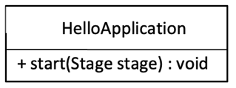

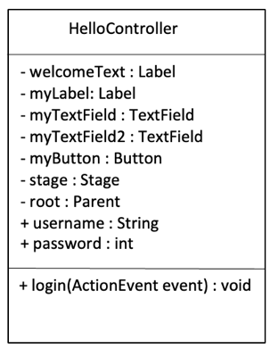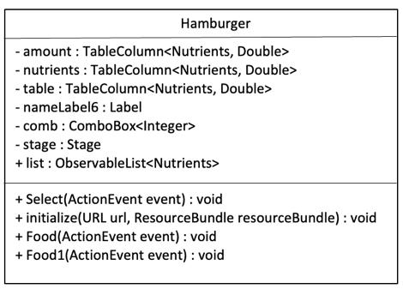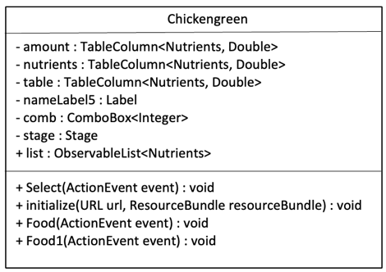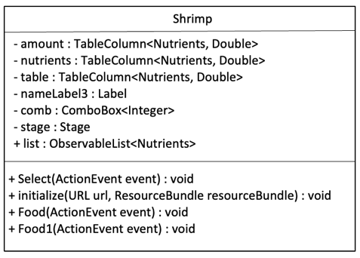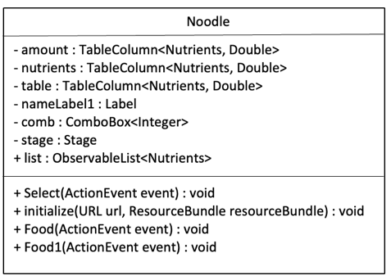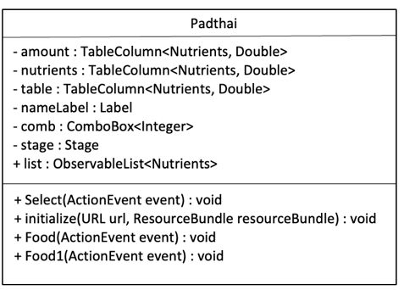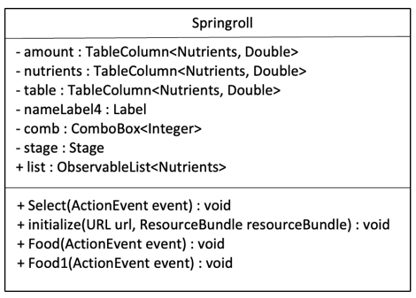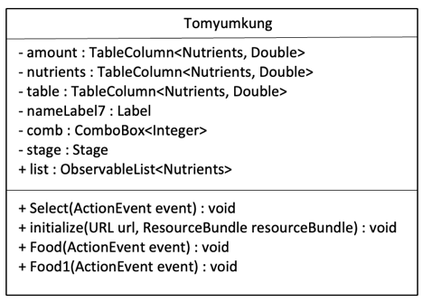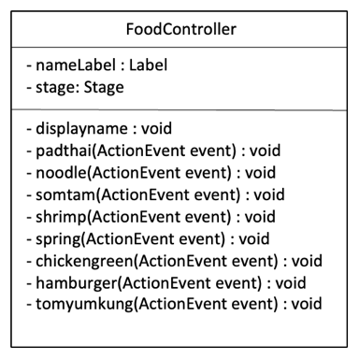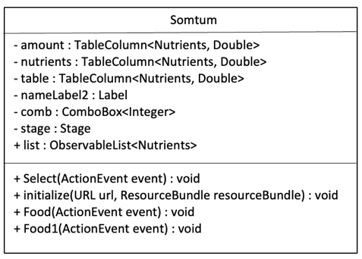

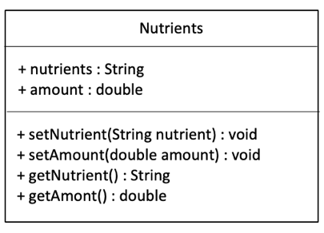

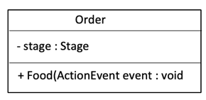

**3.3 ส่วนประกอบ GUI**

หน้าของ GUI มีทั้งหมด 11 หน้า ประกอบไปด้วย หน้า Login หน้าหลักสำหรับเลือกเมนูอาหาร หน้าสำหรับสั่งอาหารแต่ละเมนูรวม 8 หน้า และหน้าสำหรับชำระเงิน

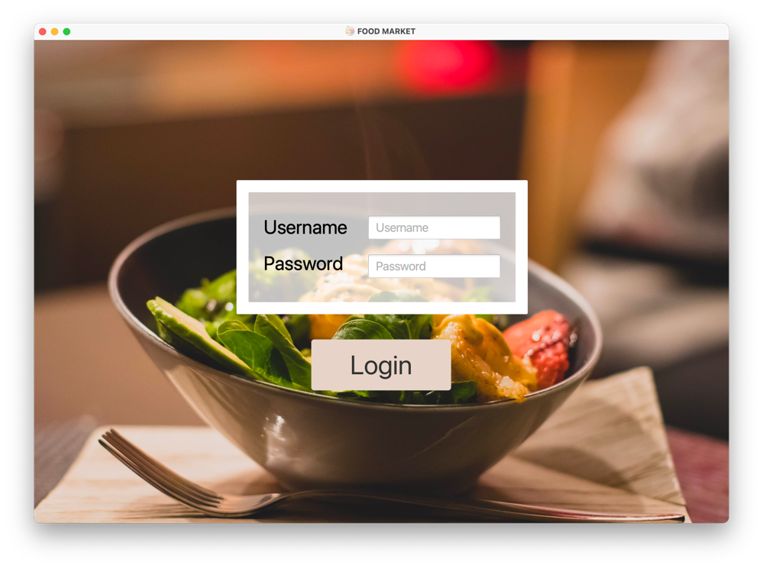 3.3.1 หน้า Login

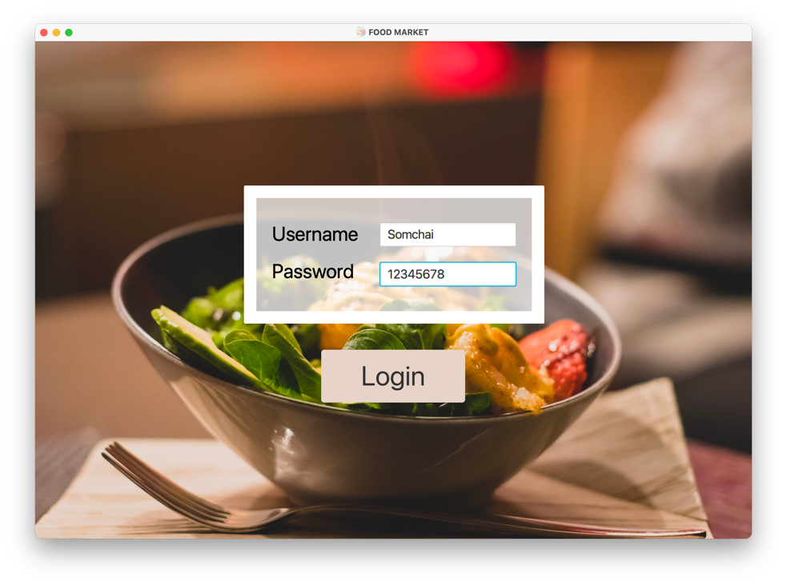

เมื่อผู้ใช้งานกรอก User และ Password เรียบร้อยแล้ว ให้คลิกที่ Login เพื่อไปยังหน้าสำหรับเลือกเมนูอาหาร

3.3.2 หน้าสำหรับเลือกซื้ออาหาร

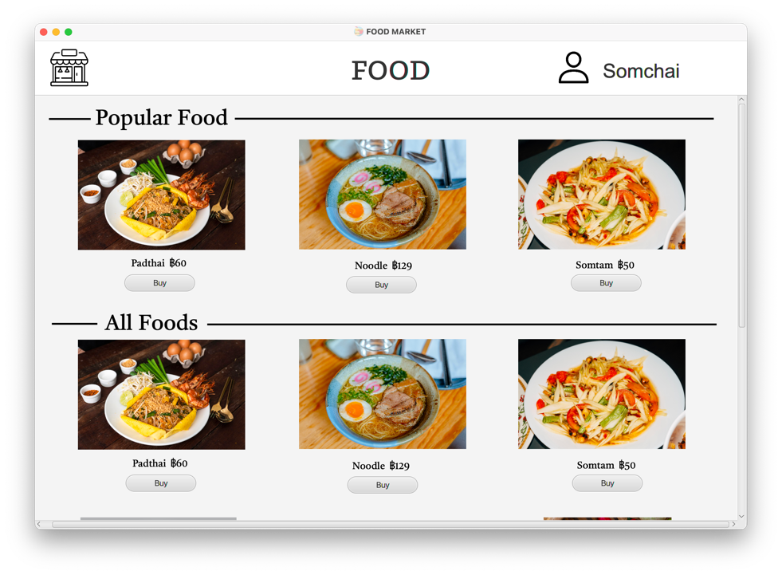

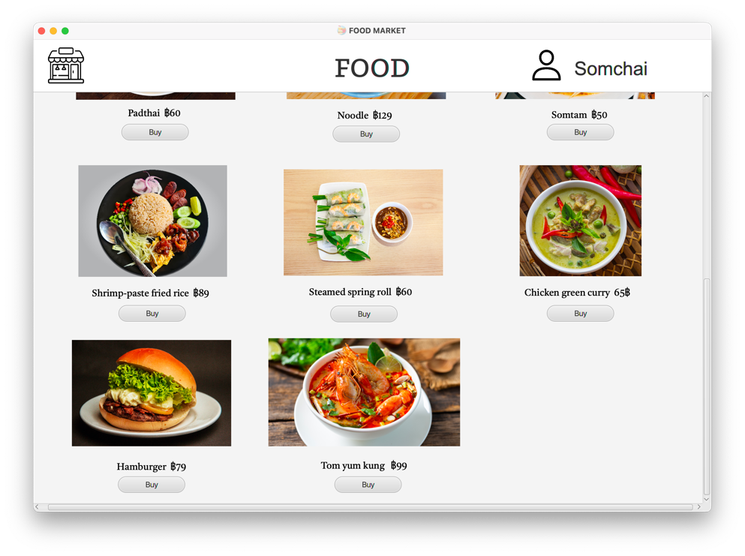

หน้าต่าง FOOD จะแสดงภาพเมนูอาหารและราคาอาหาร มีการแบ่งหมวด Popular Food และ All Foods หากผู้ใช้งานต้องการเลือกซื้ออาหารที่ต้องการให้คลิกที่ Buy ด้านล่างของเมนูอาหารนั้นๆ

3.3.3 หน้าสำหรับสั่งซื้ออาหาร

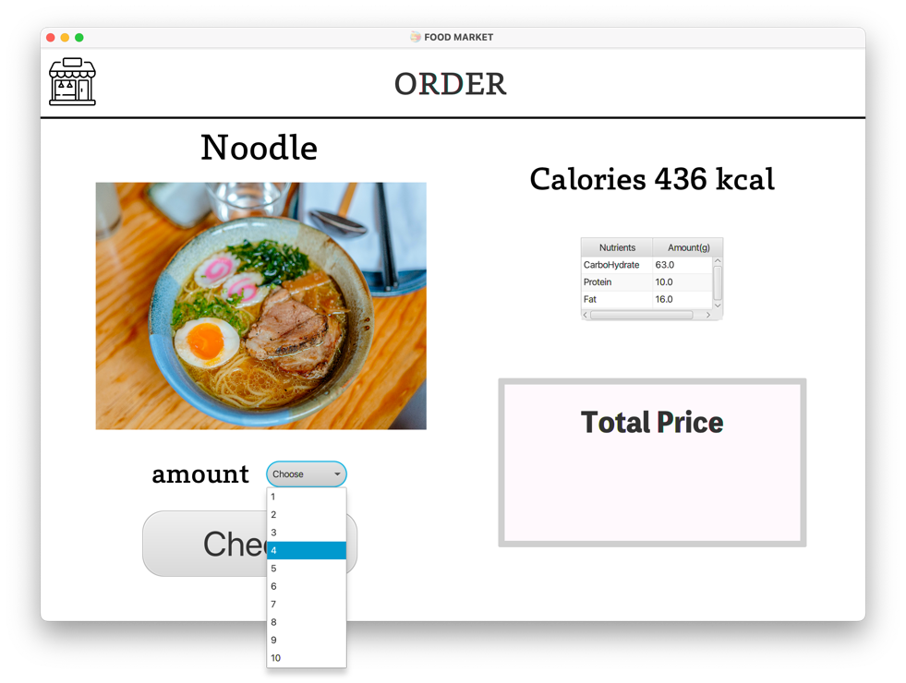

ผู้ใช้งานสามารถเลือกจำนวนของอาหารที่ต้องการได้โดยคลิกที่ Choose หน้าต่างสำหรับสั่งซื้ออาหารนี้ จะแสดงข้อมูลแคลอรี่ของอาหาร และโภชนาการของอาหารต่อหนึ่งจาน

เมื่อผู้ใช้งานเลือกจำนวนชามที่ต้องการแล้ว หน้าต่างจะแสดงผลราคาอาหารทั้งหมด หากต้องการเลือกเมนูอาหารใหม่ สามารถคลิกที่ ORDER ด้านบนได้

3.3.4 หน้าสำหรับชำระเงิน

หน้าต่างสำหรับชำระเงินนี้จะแสดงคคิวอาร์โค้ด เพื่อให้ผู้ใช้งานสแกนจ่ายได้อย่างสะดวกมากขึ้น หากต้องการสั่งอาหารเพิ่มให้คลิกที่ order new food

**3.4 การทดสอบ (test)**

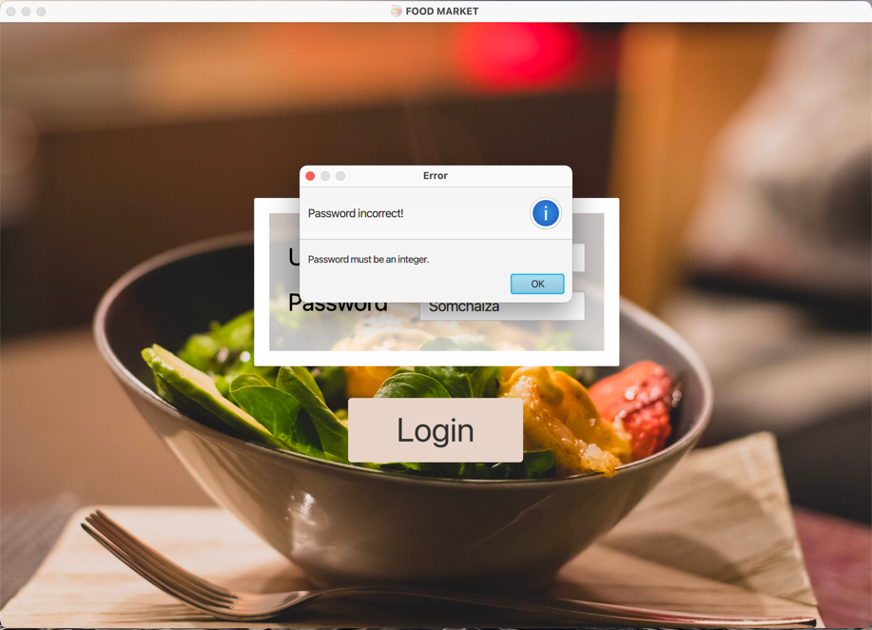เนื่องจาก Password ต้องเป็นจำนวนเต็มเท่านั้น หากผู้ใช้งานกรอก Password เป็นข้อความจะไม่สามารถ Login ได้

**บทที่ 4**

**สรุปผลการดำเนินงาน**

**4.1 สรุปผลการดำเนินงาน**

จากการออกแบบและพัฒนาระบบร้านอาหารได้ศึกษาประวัติความเป็นมา วัตถุประสงค์ของระบบ วิเคราะห์และออกแบบระบบ และทดสอบระบบ โดยพัฒนาระบบร้านอาหารแบ่งการทำงาน ดังนี้

- ระบบการ Login เข้าสู่ระบบ

- ระบบการเลือกซื้อสินค้า

- ระบบการชำระสินค้า

จากกการดำเนินงานพัฒนาและใช้งานระบบ จะพบว่าประสิทธิภาพของระบบร้านอาหาร มีผลการทำงาน 3 ด้าน ดังนี้

1. ด้านโครงสร้างและรูปแบบของระบบงาน ได้มีการออกแบบ GUI ให้ออกมาสวยและ

สบายตา เหมาะแก่การมองเห็นชัดเจน ไม่รกจนเกินไป และสามารถใช้งานได้ดี สาหรับผู้ใช้งานทุกระดับ

2. ด้านการใช้งาน สามารถใช้งานได้ดี ไม่มีความซับซ้อนหรือยุ่งยากแก่ผู้ใช้งาน และสะดวก ในการใช้งาน ลดความผิดพลาดในการทำงานจากปัญหาเดิมที่ทำโดยการจดบันทึกแบบเอกสาร เพื่อ ความสะดวกสบายให้กับลูกค้า

3. ด้านประโยชน์ ผู้ใช้งานทุกระดับ ประหยัดเวลา และลดความล่าช้าในการใช้งาน การทำงานมีประสิทธิภาพ และเป็นระบบมากขึ้น รวมถึงในการพัฒนาต่อไปนั้นสามารถนำรายงานที่ออกมาจากระบบ มาใช้ประกอบการ ตัดสินใจ เพื่อพัฒนาธุรกิจตอบสนองความต้องการของลูกค้าได้ดี

**บรรณานุกรม**

Jesse Ross. (2564). เทคโนโลยี จำเป็นต่อการทำธุรกิจในยุคนี้อย่างไร. สืบค้นเมื่อ 20 มีนาคม 2566.

จาก <https://dcldc.org/technology/เทคโนโลยี-จำเป็นต่อการท/>

Wikipedia. (2566). IntelliJ IDEA. สืบค้นเมื่อ 20 มีนาคม 2566. จาก

<https://en.wikipedia.org/wiki/IntelliJ_IDEA>

GUI. (2560). GUI คืออะไร. สืบค้นเมื่อ 20 มีนาคม 2566. จาก

<https://www.mindphp.com/คู่มือ/73-คืออะไร/2079-gui-คืออะไร.html>